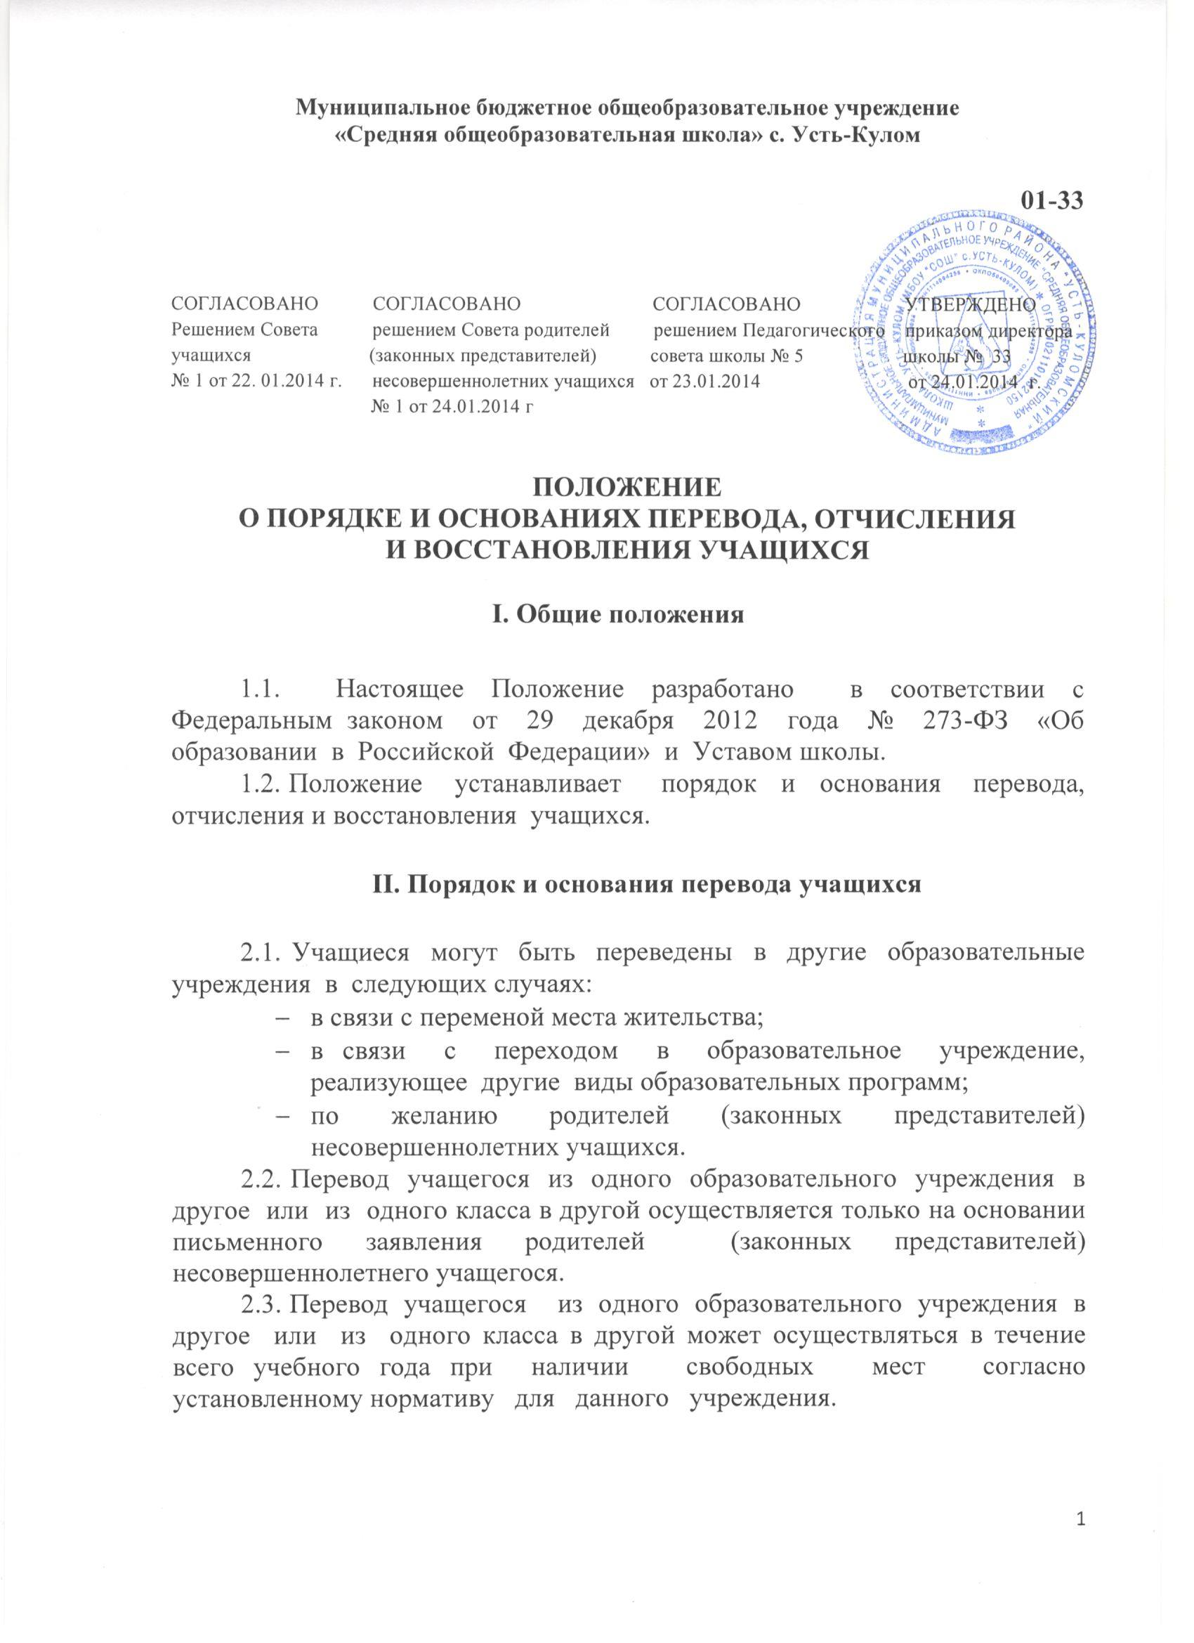
При переходе в образовательное учреждение, закрепленное за местом проживания, отказ в приеме по причине отсутствия свободных мест не допускается.
2.4. Перевод учащегося на основании решения суда производится в порядке, установленном законодательством Российской Федерации.
2.5. При переводе учащегося из школы его родителям (законным представителям) выдаются документы, которые они обязаны предоставить в общеобразовательное учреждение: личное дело (с соответствующей записью о выбытии), табель успеваемости, медицинская карта (если находится в школе).
Школа выдает документы по личному заявлению родителей (законны представителей) несовершеннолетних учащихся.
2.6. Перевод учащегося оформляется приказом директора школы.
2.7.Учащиеся, освоившие в полном объѐме образовательные программы начального общего, основного общего и среднего общего образования, переводятся в следующий класс. Перевод учащегося в следующий класс осуществляется по решению Педагогического совета.
2.8.Учащиеся на уровнях начального общего, основного общего и среднего общего образования (10 класс), имеющие по итогам года академическую задолженность по одному предмету (годовая оценка «2» или «не аттестован»), переводятся в следующий класс условно.
Учащиеся обязаны ликвидировать академическую задолженность в течение 1 триместра следующего учебного года. Школа и родители создают условия учащемуся для ликвидации этой задолженности и обеспечивают контроль своевременности ее ликвидации. В личное дело учащегося вносится запись « условно переведен(а)».
2.9.Учащиеся, не освоившие общеобразовательную программу предыдущего уровня, не допускаются к обучению на следующем уровне общего образования.
2.10. Учащиеся на уровне начального общего и основного общего образования, не освоившие образовательную программу учебного года и имеющие академическую задолженность по двум и более предметам или условно переведенные в следующий класс и не ликвидировавшие академическую задолженность по одному предмету, по усмотрению родителей (законных представителей) оставляются на повторный курс обучения или продолжают получать образование в иных формах, а также по решению психолого-медико-педагогической комиссии переводятся на обучение по адаптированным образовательным программам.
2.11.Учащиеся на уровне среднего общего образования, не освоившие образовательные программы учебного года по очной форме обучения и имеющие академическую задолженность по двум и более предметам или условно переведенные в следующий класс и не ликвидировавшие академическую задолженность по одному предмету, продолжают получать образование в иных формах.
2.12.Аттестация учащегося, условно переведенного в следующий класс, по соответствующему предмету проводится по заявлению родителей (законных представителей) и по мере готовности учащегося в течение первого триместра следующего учебного года.
2.13.Форма аттестации определяется аттестационной комиссией, состав которой утверждается приказом директора школы в количестве не менее двух учителей соответствующего профиля.
2.14. При положительном результате аттестации Педагогический совет принимает решение о переводе учащегося в класс, в который он был переведён условно, с соответствующей записью в классном журнале и личном деле.
2.15. Если учащийся, условно переведенный в следующий класс, не ликвидирует в течение первого триместра учебного года академическую задолженность по предмету, он не может быть переведен в следующий класс.
Решением Педагогического совета он оставляется на повторный курс обучения с соответствующей записью в личном деле.
2.16.Решение Педагогического совета школы в отношении учащихся, оставленных на повторный курс обучения, доводится до сведения родителей (законных представителей) классным руководителем.

III. Порядок и основания отчисления учащихся

3.1. Понятие «отчисление учащегося» означает издание приказа о прекращении образовательных отношений.
3.2. Отчисление учащихся из школы оформляется приказом директора на следующих основаниях:
- в связи с завершением основного общего и среднего общего образования с выдачей документа установленного образца о соответствующем уровне образования;
- досрочно по основаниям, установленным п. 3.3. настоящего Положения.
3.3. Образовательные отношения могут быть прекращены досрочно в следующих случаях:
- по инициативе учащегося или родителей (законных представителей) несовершеннолетнего учащегося, в том числе в случае перевода учащегося для продолжения освоения образовательной программы в другую организацию, осуществляющую образовательную деятельность;
- по инициативе организации, осуществляющей образовательную деятельность, в случае применения к учащемуся, достигшему возраста пятнадцати лет, отчисления как меры дисциплинарного взыскания, в случае установления нарушения порядка приема в образовательную организацию, повлекшего по вине учащегося его незаконное зачисление в образовательную организацию;
- по обстоятельствам, не зависящим от воли учащегося или родителей (законных представителей) несовершеннолетнего учащегося и организации, осуществляющей образовательную деятельность, в том числе в случае ликвидации организации, осуществляющей образовательную деятельность.
Досрочное прекращение образовательных отношений по инициативе учащегося или родителей (законных представителей) несовершеннолетнего учащегося не влечет за собой возникновение каких-либо дополнительных, в том числе материальных, обязательств указанного обучающегося перед организацией, осуществляющей образовательную
3.4. Отчисление учащегося из школы в связи с переходом или переводом в иное образовательное учреждение другого вида или типа осуществляется на основании заявления родителей (законных представителей), в котором указывается:
- причина выбытия и место выбытия (при выбытии за пределы района);
- причина выбытия и наименование образовательного учреждения, в которое переводится учащийся (при выбытии в пределах района).
3.5. При отчислении учащегося в связи с переменой места жительства, школа обязана в 3-дневный срок (при выбытии в пределах района) или в месячный срок (при выбытии в пределах России) получить справку - подтверждение о прибытии учащегося в образовательное учреждение по новому месту жительства.
3.6. По решению Педагогического совета школы, за неоднократное совершение дисциплинарных нарушений допускается применение отчисления несовершеннолетнего учащегося, достигшего возраста пятнадцати лет, как меры дисциплинарного взыскания.
Исключение несовершеннолетнего учащегося из школы применяется, если иные меры дисциплинарного взыскания и меры педагогического воздействия не дали результата и дальнейшее его пребывание в школе, оказывает отрицательное влияние на других учащихся, нарушает их права и права работников школы, а также его нормальное функционирование.
Решение об отчислении учащегося, достигшего возраста пятнадцати лет и не получившего основного общего образования, как мера дисциплинарного взыскания принимается с учетом мнения его родителей (законных представителей) и с согласия комиссии по делам несовершеннолетних и защите их прав.
Решение об отчислении детей-сирот и детей, оставшихся без попечения родителей, принимается с согласия комиссии по делам несовершеннолетних и защите их прав и органа опеки и попечительства.
3.7. Об отчислении учащегося школы обязано незамедлительно проинформировать его родителей (законных представителей), Комиссию по делам несовершеннолетних и Управление образования Администрации муниципального района «Усть – Куломский».
Комиссия по делам несовершеннолетних и защите их прав, родители (законные представители) несовершеннолетнего учащегося и Управление образования Администрации муниципального района «Усть – Куломский» не позднее чем в месячный срок принимают меры, обеспечивающие трудоустройство и получение несовершеннолетним учащимся общего образования.
3.8. При отчислении учащегося его родителям (законным представителям) выдаются личное дело, документ об уровне образования или уровне освоения учащимся соответствующей образовательной программы школы, заверенные подписью директора и печатью школы.
3.9. Отчисление учащихся в связи с переводом в специальные (коррекционные) образовательные учреждения осуществляется на основании заключения психолого – медико - педагогической комиссии и заявления родителей (законных представителей). В личном деле обучающегося ставится отметка о переводе в специальное (коррекционное) образовательное учреждение на основании заключения психолого – медико - педагогической комиссии. Личное дело выдается на руки родителям (законным представителям) учащегося на основании их личного заявления.
3.10. При досрочном прекращении образовательных отношений в трехдневный срок после издания приказа директора об отчислении учащегося школа выдает лицу, отчисленному из школы, справку.

IV. Порядок и основания восстановления учащихся

4.1. Учащиеся имеют право на восстановление в школу. Порядок и условия восстановления на обучение учащегося, отчисленного из школы, а также приема для продолжения обучения учащегося, ранее обучавшегося в другом учреждении, определяется Уставом школы и законодательством Российской Федерации.
4.2. Восстановление в школу учащегося, досрочно прекратившего образовательные отношения по своей инициативе и (или) инициативе родителей (законных представителей), проводится в соответствии с Правилами приема учащихся в школу.
4.3.Учащиеся, отчисленные ранее из школы, не завершившие образование по основной образовательной программе, имеют право на восстановление в число учащихся школы независимо от продолжительности перерыва в учебе и причины отчисления при условии сдачи задолженностей в установленный срок.
4.4. Право на восстановление в школу имеют лица, не достигшие возраста восемнадцати лет.
4.5. Восстановление учащегося производится на основании личного заявления родителей (законных представителей) на имя директора школы.
4.6. Решение о восстановлении учащегося оформляется соответствующим приказом директора школы.

V. Порядок оформления возникновения, приостановления
и прекращения отношений между школой, учащимися и их(или) родителями (законными представителями)

- Основанием возникновения образовательных отношений является приказ директора школы о приеме учащегося на обучение в образовательное учреждение.
- Права и обязанности учащегося, предусмотренные законодательством об образовании и локальными нормативными актами школы, возникают у учащегося с момента оформления приказа директора о приеме учащегося на обучение.
- Договор об образовании заключается в простой письменной форме между школой и учащимся, зачисляемым на обучение и родителями (законными представителями) несовершеннолетнего учащегося.
- В договоре об образовании должны быть указаны основные характеристики образования, в том числе вид, уровень и (или) направленность образовательной программы, срок освоения образовательной программы (продолжительность обучения).
- Образовательные отношения изменяются в случае изменения условий получения учащимся образования по конкретной основной или дополнительной образовательной программе, повлекшего за собой изменение обязанностей, взаимных прав и учащегося, и школы.
- Образовательные отношения могут быть изменены как по инициативе учащегося и их родителей (законных представителей) - заявлению в письменной форме, так и по инициативе школы.
- Основанием для изменения образовательных отношений является приказ директора.
- Если с учащимися и родителями (законными представителями) несовершеннолетнего учащегося заключен договор об образовании, приказ издается на основании внесения соответствующих изменений в такой договор.
- В случае прекращения деятельности школы, аннулирования соответствующей лицензии, лишения ее государственной аккредитации по соответствующей образовательной программе или истечения срока действия государственной аккредитации по соответствующей образовательной программе Управление образования Администрации муниципального района «Усть – Куломский» обеспечивает перевод учащихся с согласия их родителей (законных представителей) в другие, образовательные учреждения осуществляющие образовательную деятельность по образовательным программам соответствующих уровня и направленности.
В случае приостановления действия лицензии, приостановления действия государственной аккредитации полностью или в отношении отдельных уровней образования, Управление образования Администрации муниципального района «Усть – Куломский» обеспечивают перевод по заявлению учащихся и их родителей (законных представителей) в другие образовательные учреждения, осуществляющие образовательную деятельность по имеющим государственную аккредитацию основным образовательным программам соответствующих уровня и направленности.
Порядок и условия осуществления такого перевода устанавливаются федеральным органом исполнительной власти, осуществляющим функции по выработке государственной политики и нормативно-правовому регулированию в сфере образования.

VI. Заключительные положения

- Настоящее Положение вступают в силу с момента подписания приказа.
- Настоящее Положение размещается для ознакомления на сайт школы.

